**Universidad Tecnológica Nacional**

**Facultad Regional Córdoba**



**Ingeniería en Sistemas de Información**

**Cátedra: Ingeniería de Software**

**Trabajo Práctico N°:7**

**Curso: 4K2**

**Grupo N°3: 66685 Alfonzo, Paola Janet**

**67252 Arroyo, Franco**

**67999 Capovilla, Luisina**

**65155 Galizio, Matias Emmanuel**

**50193 Gonzalez, Rodrigo**

**55624 Palacios, Javier Güerino**

**Docentes: Meles, Silvia Judith (Adjunto)**

**Massano, María Cecilia (JTP)**

**Robles, Joaquín Leonel (Ayudante 1ro)**

**Fecha de Presentación: 01/09/2020**

**Índice**

**Índice.......................................................................................................... 2**

**Enunciado N°1........................................................................................... 3**

**Desarrollo................................................................................................... 5**

**Enunciado N°2........................................................................................... 6**

**Desarrollo................................................................................................... 7**

**Enunciado N°1**

|  |  |
| --- | --- |
| **Unidad:** | **Unidad Nro. 2: Gestión Lean-Ágil de Productos de Software** |
| **Consigna:** | Por medio de las dinámicas propuestas por los docentes reforzar los conceptos del framework SCRUM. |
| **Objetivo:** | Profundizar el conocimiento del grupo de estudiantes en los conceptos, prácticas y lineamientos definidos en el framework SCRUM. |
| **Propósito:** | Familiarizarse con la forma de gestionar utilizando el framework de Scrum, empleando para ello dinámicas colaborativas. |
| **Entradas:** | Conceptos teóricos sobre el tema, desarrollados en clase. |
| **Salida:** | Cada equipo de estudiantes con conocimientos esclarecidos relacionados a lo que propone SCRUM. La dinámica de los juegos facilitará el debate sobre los resultados obtenidos y sobre la posición que tiene cada uno respecto a estos temas. |
| **Instrucciones:** | El docente asumirá el rol de instructor para moderar la ejecución de cada dinámica. |

**Objetivo**: aprender los diferentes roles de SCRUM con sus respectivas responsabilidades. Conocer las responsabilidades compartidas entre los diferentes roles y discutir la importancia o incumbencia de cada una según el rol que corresponda.

**Resumen**: este juego permitirá facilitar los conceptos de los roles y las responsabilidades en SCRUM. Una vez que las tarjetas estén preparadas, se podrá repetir este juego varias veces para reforzar el objetivo de forma más rápida, sin tener que hacer la configuración previa de las tarjetas.

**Preparación**: dividir el tablero en tres secciones iguales y etiquetarlas con lo siguiente: Team, Scrum Master, Product Owner.

**Responsabilidades a escribir en las tarjetas**

* Asistir a la Sprint Retrospective
* Asistir a la Sprint Review
* Asistir a la Sprint Planning
* Asistir a la Daily Meeting
* Asistir Refinamiento del Backlog (Grooming)
* Facilitar eventos SCRUM
* Asegurar que se siguen las reglas SCRUM
* Resolver Impedimentos organizacionales
* Dar coaching al equipo
* Hacer seguimiento de progreso del Sprint
* Mejorar el proceso
* Construir
* Integrar el Software
* Probar
* Resolver Impedimentos técnicos
* Diseñar
* Desplegar (Instalar)
* Mejorar Prácticas técnicas
* Asegurar Calidad
* Hablar con los involucrados
* Priorizar el Product Backlog
* Hacer el Product Backlog visible para todos
* Hacer seguimiento de progreso del Release
* Crear Items del Product Backlog

**Desarrollo**

|  |  |  |
| --- | --- | --- |
| **Team** | **Scrum Master** | **Product Owner** |
| * Asistir a la Sprint Retrospective * Asistir a la Sprint Review * Asistir a la Sprint Planning * Asistir a la Daily Meeting * Asistir Refinamiento del Backlog (Grooming) * Mejorar el proceso * Construir * Integrar el Software * Probar * Resolver Impedimentos técnicos * Diseñar * Desplegar (Instalar) * Mejorar Prácticas técnicas * Crear Ítems del Product Backlog * Asistir Refinamiento del Backlog (Grooming) | * Asistir a la Sprint Retrospective * Asistir a la Sprint Review * Asistir a la Sprint Planning * Asistir a la Daily Meeting * Facilitar eventos SCRUM * Asegurar que se siguen las reglas SCRUM * Resolver Impedimentos organizacionales * Dar coaching al equipo * Hacer seguimiento de progreso del Sprint * Construir * Integrar el Software * Resolver Impedimentos técnicos * Asegurar Calidad * Hablar con los involucrados | * Asistir a la Sprint Review * Asistir a la Sprint Planning * Asistir a la Daily Meeting * Asistir Refinamiento del Backlog (Grooming) * Hacer seguimiento de progreso del Sprint * Hablar con los involucrados * Priorizar el Product Backlog * Hacer el Product Backlog visible para todos * Hacer seguimiento de progreso del Release * Crear Ítems del Product Backlog |

**Enunciado N°2**

Se pide armar el ciclo de vida de SCRUM en función de los siguientes campos, identificando aquellos que no se corresponden con la metodología de SCRUM o que podrían ser opcionales.

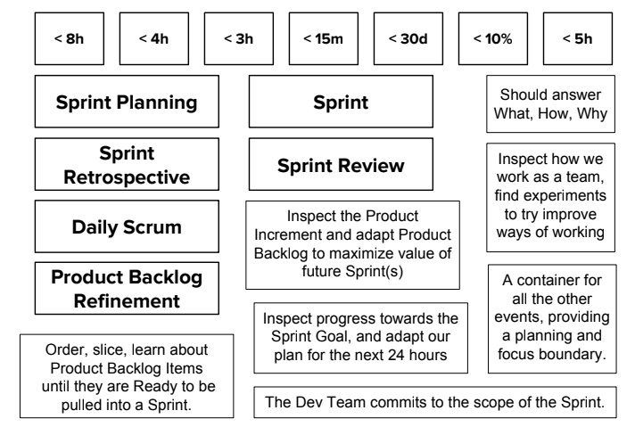

**Desarrollo N°2**

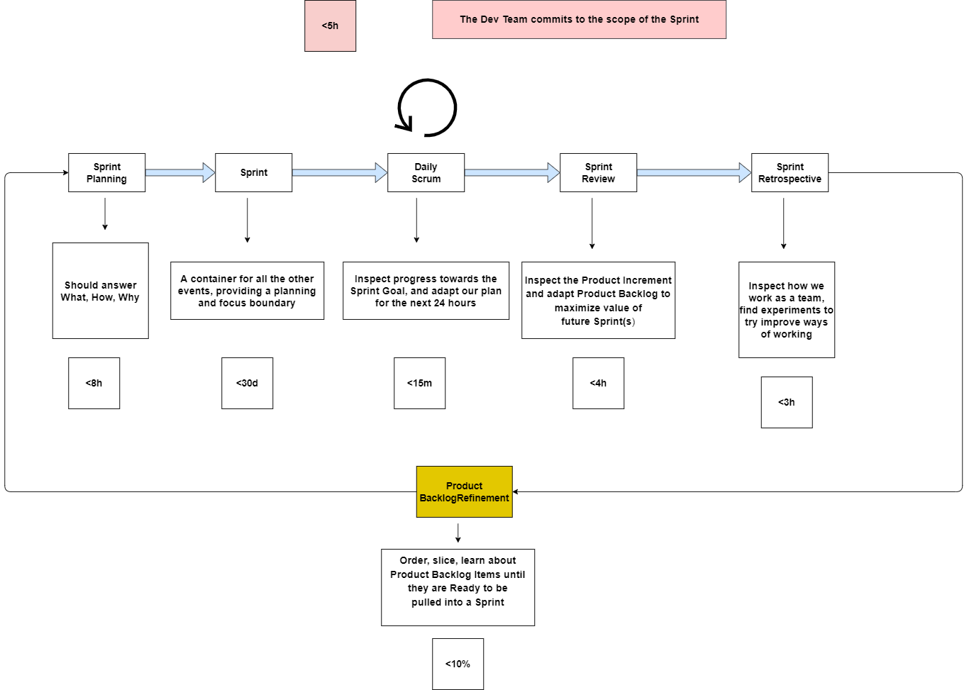

**Aclaración:**

* Los campos en rojo consideramos que no pertenecen a los conceptos relacionados a SCRUM.
* El campo en amarillo representa un concepto que puede estar como no, dependiendo si el equipo lo decide adoptar.